5
Учетный номер паспорта
Учётный номер захоронения 078
ПАСПОРТ
ВОИНСКОГО ЗАХОРОНЕНИЯ

1. Наименование воинского захоронения
Братская могила
2. Адрес (местонахождение) воинского захоронения
(согласно кадастровым сведениям или по данным организации, осуществляющей государственный технический учет и (или) техническую инвентаризацию объектов градостроительной деятельности; для объектов, расположенных вне границ населенных пунктов или не имеющих адреса, – описание местоположения)

Калужская область., Боровский район., д.Хитрово

3. Дата захоронения

1955 год

4. Вид воинского захоронения

воинское кладбище |  |  | индивидуальная могила
братская могила | + |  | место массового уничтожения

5. Размеры захоронения (кв.м.) | 20 х 30
6. Краткое описание памятника (надгробия) на захоронении

Памятник сооружен в 1955 г. (обновлен в 2019 г.) На постаменте установлена скульптура воина. Выбита надпись: « Вечная слава героям , павшим за свободу и независимость нашей Родины»

7. Количество захороненных

 |  | В том числе:
Всего | Категория (военнослужащие, участники сопротивления, жертвы войны и др.) | известных | неизвестных
60 | военнослужащие, добровольцы | 4 | 56

8. Персональные сведения о захороненных

№ п/п | Воинское звание | Фамилия, имя, отчество | Год рождения | Дата гибели или смерти | Место захоронения | Откуда перезахоронен и дата
1 | К-ц | Белов Михаил Андреевич | 1905 | 20.04.1942
2 | К-ц | Белозеров Алексей Петрович | 1912 | 28.07.1943
3 | К-ц | Корнин Алексей Иванович | 1897 | 12.05.1942
4 | К-ц | Огурцов Василий Антонович | 1904 | 06.10.1941
9. Кто шефствует над захоронением (название учреждения, документ, закрепляющий шефство)

Администрация МО СП д.Асеньевское, СОШ д.Абрамовское, В/ч 33790-Г г.Балабаново-1
10. Состояние захоронения

Состояние хорошее
11. Фотографическое изображение (общий вид) воинского захоронения
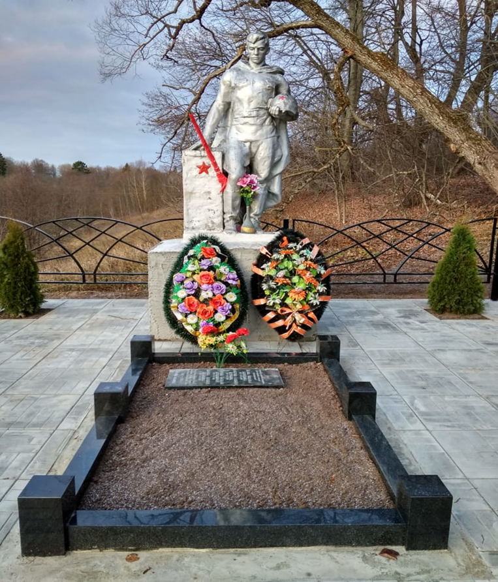
1 | 0 | . | 1 | 0 | . | 2 | 0 | 1 | 9 | г.
Дата съемки (число, месяц, год)

12. Схема расположения воинского захоронения
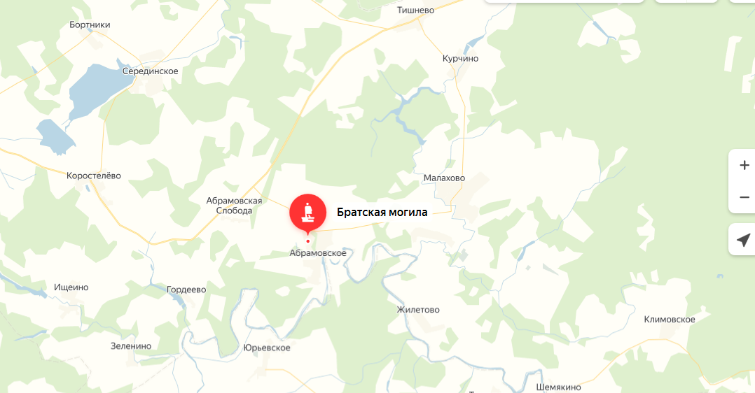
13. Сведения об отнесении воинского захоронения к объектам культурного наследия (памятникам истории и культуры) народов Российской Федерации (наименование, категория, дата и номер соответствующего решения)
Решение малого Совета Калужского областного Совета народных депутатов от 22.05.1992 г № 76
14. Сведения об охранной зоне и (или) зоне охраняемого природного ландшафта воинского захоронения (наименование, дата и номер акта (актов) органа власти об утверждении)
15. Основная библиография и (или) архивные источники о воинском захоронении

Всего в паспорте листов | 4

Примечания
Перезахоронение произведено в 1955 году из деревень: Деревеньки, Абрамовская Слобода, Хитрово, Щиглево

Приложения
Уполномоченное должностное лицо муниципального образования

Глава администрации МО СП  д.Асеньевское |  | И.Н.Жильцова
должность | подпись | инициалы, фамилия
М.П.
Представитель министерства обороны РФ (по согласованию)

Военный комиссар  Боровского района  Калужской области |  | Н.В.Маркидонов
должность | подпись | инициалы, фамилия
М.П.

2 | 7 | . | 0 | 2 | . | 2 | 0 | 2 | 0 | г.
Дата оформления паспорта
(число, месяц, год)

